RP-3000型 PH/ORP控制器
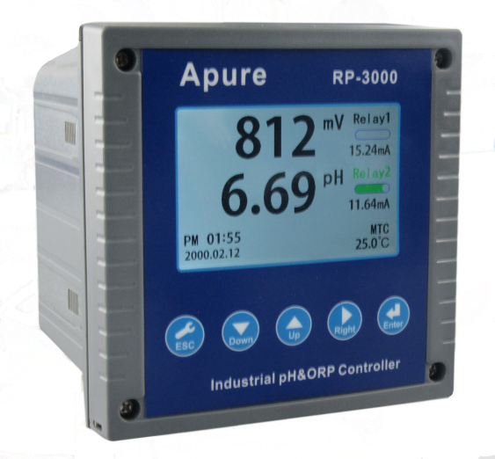
☞性能特点：
•具中英文操作界面，操作简单
•PH和ORP双通道，可同时监测PH和ORP
•户外防水型设计，适合盘装、墙装
•提供两路4-20MA输出对应设定PH和ORP
•具两组继电器,高低点任意切换，对应PH和ORP
•800*480 IPS彩色大液晶，显示清楚，观看性更佳
•两点或三点手动校正,操作方便,校正数据最佳
•密码管理进入设定，增强安全防护
☞应用领域：
RP-3000型工业pH计,是工业酸度计的智能化升级产品，可对污水pH和ORP值进行连续测量和控制，广泛应用于游泳池、废水处理、纯净水、循环水、锅炉水等系统以及电子、电镀、印染、食品、化学、化工、制药等制程领域,是工业企业测量和控制PH/ORP领域的理想仪表
☞技术参数：
测量范围：PH（ 0–14PH ） 准确度：+ 0.01 pH; + 1 mV
ORP( -1999 - +1999 MV) 分辨率：0.01pH; 1mV
稳定性：≤ 0.02 pH/24小时; ≤ 3 mV/24小时
PH标准溶液：4.00、6.86、7.00、9.18、10.00两点或三点标定
温度补偿：0–100 ℃ 手动/自动(PT1000)
信号输出： 4-20mA隔离保护输出，对应PH和ORP， 最大负载500Ω
报警输出：两组可随意对应高低点报警（3A/250 V AC），常开触点继电器
供电电源：AC100-240V宽电源
电源消耗：≤5W
环境条件：（1）温度0～ 60 ℃ （2）湿度≤85%RH
外形尺寸：144×144×115mm（高×宽×深）
开孔尺寸：138×138mm（高×宽）
防护等级：IP65
☞标准配置：
主机：RP-3000 PH电极：GRT1010-5M
ORP电极：GRT1010P-5M
管路护套：DN25-3/4内螺纹三通两个
校正溶液：4.00和6.86一组

